Қосымша 1

Терроризм. Экстримизм.

№ | Мектеп атауы | Іс-шара атауы | Сілтеме/ ссылка
 | с. Уштобе Сарыөзен негізгі орта мектебі | Беседа с учащимися  Треннинг  Охват: 17 учащихся | https://www.instagram.com/reel/DRPp7ifiJ-g/?igsh=MWF0cjNuMTl5b3pvZA==

Старший вожатый школы Жолдыбаев М.А. провел с учащимися нашей школы беседу на тему "Экстремизм и терроризм".
Цель мероприятия: уберечь ребят от случаев попадания в различные секты через соцсети и интернет. Ребята внимательно слушали и отвечали на вопросы.
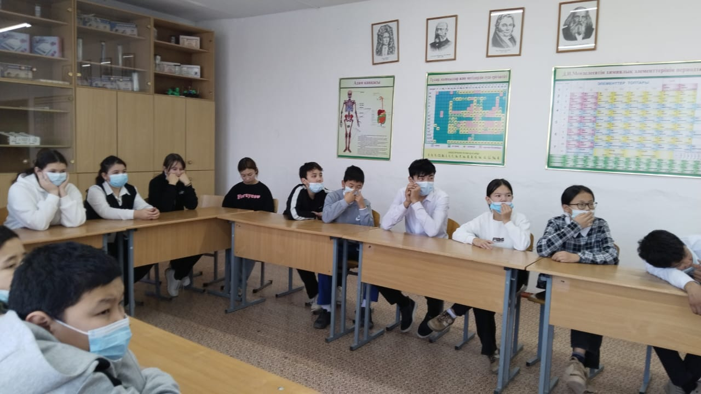
Самое главное, что учащиеся для себя отметили, как надо быть осторожными, осмотрительными и пришли к выводу: "Что истинная безопасность - в своих руках"

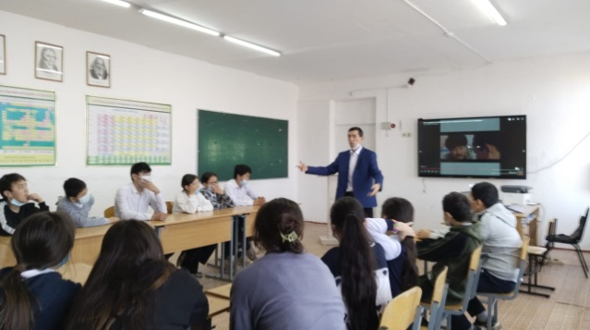
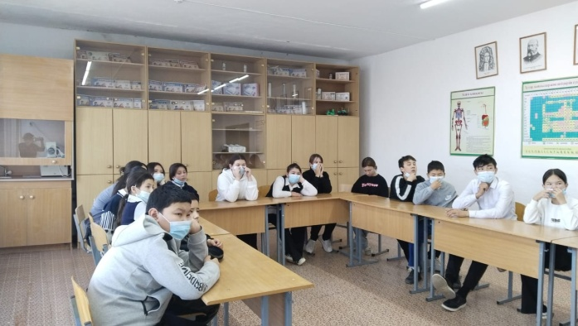
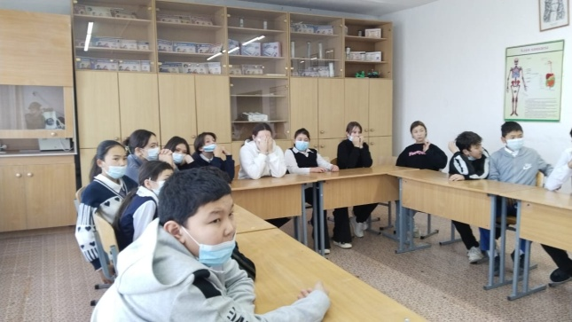

Ответсвенный: зам по ВР Щетинко Н.С.

